Analysis of decadal changes in the Iran-directed of Siberian high-pressure outbreaks over the last half century
Gholamreza Barati
Isa Dehghan

Article Info | ABSTRACT
Article type:  Research Article  Article history:  Keywords:  Siberian high pressure,  Iran-directed outbreaks,  decade changes. | The Siberian High-pressure (HP) has various effects on Iran’s climate. Climate warming, especially in the last century, has raised the possibility of changes in the Outbreaks of the Siberian High-pressure extending toward Iran (OSH). In this study, to test the mentioned hypothesis, daily sea level pressure maps for 50 years (1972 to 2021) during the month in which the SH appeared more strongly in the monthly composite maps were downloaded from the NCEP/NCAR atmospheric data reanalysis database. The selection of this month was based on the highest central pressure intensity of the high (intensity index) and its greatest spatial extent (spatial index) compared to the other six months. The axes of the OSHs extending toward Iran were classified into four categories: “continuous and reaching,” “continuous and non-reaching,” “discontinuous and reaching,” and “discontinuous and non-reaching.” The design of their synoptic patterns showed a clear decrease in the frequency of “continuous and reaching” OSHs. Continuity refers to the directness of the OSH, and a reaching OSH is one that extends to the borders of Iran or penetrates into the country. Using two criteria— “the integrated advance of cold and dry air from the high-pressure center toward Iran” and “verification of the OSH entering or reaching Iran’s borders”—it was found that cold and dry air travels from Central Asia toward Iran through three main pathways: 1. The pathway of cold and dry air transfer from the western slopes of the Altai Mountains, then across the Turan Plain, and finally into central Iran. 2. The pathway of air transfer from the Dzungarian Plain in western China, then along the Tian Shan Mountains, through Afghanistan, and finally into the north of Sistan-va-Baloochestan Province. 3. The pathway of air transfer from the Kazakh steppes, through the Caucasus corridor (west of the Caspian Sea), reaching Azerbaijan, and extending along the Zagros Mountains. The frequency of OSHs has indicated a decline in five separated decades along all three pathways during the past half century. This decrease is more evident in the third pathway, namely the Caucasus corridor, which already had a lower frequency from the beginning.
Cite this article: Barati, Gholamreza; Dehghan, Mohammad

© The Author(s). Publisher: Kharazmi University
DOI: http//doi.org/0000000000000000000000

Extended Abstract (700 -1000 words)

Introduction
The Siberian High (SH) pressure is considered the strongest pressure system in the Northern Hemisphere. SH has various effects on Iran's climate, depending on both its distance and its pressure. The advancing Outbreaks of cold, dry air from the Siberian High (OSHs) are its most important outlets to the surrounding lands. The Iran-directed OSHs sometimes cause precipitation in the northern plains of Iran and sometimes cause waves of cold and frost throughout Iran, except for the southern coasts and the lands west of the Zagros Mountains. The greatest impacts of SH are on northeastern Iran, including the provinces of North Khorasan, Razavi Khorasan, South Khorasan, and Golestan. The area of the provinces mentioned above is closest to SH, where OSHs are more frequent and intense. Climate warming, especially in the last century, suggests a change in the conditions of SH, and especially a change in its OSHs frequency.

Data and methods
Designing patterns of changes in the frequency and intensity of pressure in OSHs was the goal, and to achieve this, monthly composite maps of air pressure at sea level for the months of October, November, December, January, February, March, and April were prepared over a 51-year period (1972 to 2021) from the NCEP/ENCAR at longitudes 10°W to 150°E and latitudes 10°N to 90°N. The highest pressure in the center of SH and its largest spatial extent in every month compared to the other 6 months were respectively the intensity and spatial criteria. The selecting the month of peak Siberian high pressure activity was made based on these two criteria. For the synoptic patterns of the current study, a broad latitude and longitude range was determined from the western Mediterranean to eastern China and from the northern Indian Ocean to the Arctic Ocean. This broad territory due to the need to monitor the extending outbreaks from their origin (SH) to their destination. By studying composite maps for six months of each year, the month in which SH was strongest and most widespread was selected, and daily air pressure maps were prepared for it. Retrieving and transferring of every axis from every OSH for about 1,500 maps (50 years multiplied by 30, i.e., the average number of days in each month) made it possible to classify them into four categories: “continuous and reaching,” “continuous and non-reaching,” “discontinuous and reaching,” and “discontinuous and non-reaching.” Then, the research hypothesis was tested by counting the outbreaks in each of the fifty years and statistically trending the time series of the frequency and intensity of the outbreaks. Finally, the research hypothesis was tested by counting the OSHs in each of the fifty years and statistically trending the time series of the frequency and intensity of the OSHs.

Results and Discussion
An examination of the axis of the OSHs in four categories indicated a clear decrease in the "continuous and non-reaching outbreaks" category. To test the research hypothesis, two indicators were considered for OSHs: The first indicator was the direct and unified extend of cold and dry air from the center of SH towards Iran. The second indicator was the arrival of the high-pressure outbreak at the Iranian borders or its entry. By utilizing the technique of synergizing the axes of the OSHs in the four categories on the base map, three pathways of cold and dry air flow from Central Asia to Iran were revealed. Based on the frequency of the aforementioned OSHs, these three pathways were, in order of importance: a. a pathway flowing cold and dry air from the western slopes of the Altai Mountains, then the Turan Plain, and finally central Iran. b. The air flow pathway runs from the Dzungarian Basin in western China, then traverses the Tian-Shan Mountain range, Afghanistan, and finally the north of Sistan-va-Baloochestan Province. c. the air flow pathway from the steppes of Kazakhstan, the Caucasus Corridor (west of the Caspian Sea), and reching Azerbaijan and extending along the axis of the Zagros Mountain Range. Assessing the frequency of OSHs in five separate decades of the 50-year statistical period shows a gradual narrowing of all three paths over the past half century. This decrease has been more pronounced on the third pathway, the Caucasus Corridor, which had a lower frequency from the beginning.

Conclusion
So far, the water shortage crisis in Iran has attracted the attention of researchers mainly due to the decrease in the frequency and power of precipitation systems, especially from the west. The current study showed that the reduction in precipitation systems is one edge of the equation, and the other edge is the reduction in the power of SH and the intensity of its influence on Iran. As the Siberian High (SH) pressure becomes smaller due to the reduction in snow reserves in the plains of Central Asia and southern Siberia, it also loses its ability to send cold-air outbreak (OSH) toward southern latitudes, including Iran. Totally, the importance of cold persistence after snow and rain and the increased opportunity for precipitation to penetrate the soil after the system's activity in the hot, dry, and semi-arid regions of Iran deserves more detailed research.

واکاوی تغییرات دهه‌ای در زبانه‌‌های ایرانسوی پرفشار سیبری طی نیم سده اخیر

اطلاعات مقاله | چکیده
نوع مقاله:  مقاله پژوهشی  تاریخ دریافت: 20/10/1400  تاریخ بازنگری: 25/11/1400  تاریخ پذیرش: 28/11/1400  تاریخ انتشار: 25/1/1401  کلیدواژه‌ها:  پرفشار سیبری، زبانه‌های ایرانسو، تغییرات دهه‌ای. | پرفشار سیبری تاثیرات متفاوتی بر آب‌وهوای ایران دارد. گرمایش آب‌وهوا بویژه در سده اخیر، گمان تغییر شرایط زبانه‌های ایرانسوی پرفشار سیبری را مطرح کرد. در این پژوهش برای آزمون فرضیه یاد شده، نقشه‌های روزانه فشار هوا در تراز دریای آزاد برای 50 سال (1972 تا 2021) طی ماهی که پرفشار سیبری در نقشه‌های ترکیبی ماهانه، نمود قوی‌‌تری داشت؛ از پایگاه واکاوی داده‌‌های جوی NCEP/ENCAR بارگیری شد. انتخاب این ماه بر پایه بالاترین شدت فشار مرکزی این پرفشار (سنجه شدت) و بیشترین گسترش مکانی آن (سنجه مکانی) نسبت به 6 ماه دیگر بود. تفکیک محور زبانه‌های ایرانسوی پرفشار سیبری در چهار رده «زبانه پیوسته و رسیده»، «پیوسته و نارسیده»، «ناپیوسته و رسیده» و «ناپیوسته و نارسیده» و طراحی الگوهای همدید آنها، کاهشی آشکار در فراوانی زبانه‌های «پیوسته و رسیده» نشان داد. منظور از پیوستگی، مستقیم بودن زبانه و منظور از زبانه رسیده، زبانه‌ای است که تا مرزهای ایران و یا داخل ایران امتداد یافته باشد. بکارگیری دو معیار «پیشروی یکپارچه هوای سرد و خشک از کانون پرفشار به سوی ایران» و «احراز رسیدن زبانه پرفشار به مرزهای ایران و ورود آنها»، نشان داد هوای سرد و خشک از سه شاهراه، آسیای میانه را به سوی ایران می‌پیماید: 1 . شاهراه انتقال هوای سرد و خشک از دامنه‌های غربی رشته‌کوه آلتای، سپس جلگه توران و سرانجام ایران مرکزی. 2 . شاهراه انتقال هوا از جلگه زونگار در غرب چین، سپس پیمایش راستای رشته کوه تیان‌شان، افغانستان و سرانجام شمال استان سیستان‌وبلوچستان. 3. شاهراه انتقال هوا از بوته‌زارهای قزاقستان، دالان قفقاز (غرب دریای مازندران) و ورود به آذربایجان و پیشروی روی محور رشته‌کوه زاگرس. ارزیابی تغییرات فراوانی زبانه‌ها در 5 دهه تفکیک شده، گویای خلوت شدن هر سه شاهراه طی نیم سده اخیر است. این کاهش در شاهراه سوم یعنی دالان قفقاز که از ابتدا نیز از فراوانی پایین‌تری برخوردار بود، آشکارتر است.
استناد: نام خانوادگی، نام؛ نام خانوادگی، نام؛ و نام خانوادگی، نام (1402). عنوان مقاله. تحقیقات کاربردی علوم جغرافیایی ، 57 (4)، 20-1. http//doi.org/0000000000000000000000000
ناشر: دانشگاه خوارزمی تهران. © نویسندگان.

مقدمه
سامانه پرفشار سیبری را می‌توان یک توده هوای خشک و فوق‌العاده سرد دانست. این پرفشار در دوره سرد سال بخاطر سرمایش شدید زمین در جلگه سیبری (علیجانی؛ 1381) و در تراز پایین وردسپهر (یانگ و فان؛ 2021: 9) تشکیل می‌شود. پرفشار سیبری از سامانه‌هاي مهم فشار در دنيا است که طی دوره سرد سال در آسیای میانه، پیدایش و گسترش می‌یابد و گاه ﻣﻘـﺪار ﻓﺸـﺎر آن در ﻫﺴﺘه مرکزی ﺑﻪ ﺑﻴﺶ از ١٠٧٥ ﻫﻜﺘﻮﭘﺎﺳﻜﺎل رسیده، ﮔﺴﺘﺮش و پیشروی زبانه‌های آن تا آلاسکا، آب‌های اقیانوس آرام و حتی در مواردی تا جنوب شرق آسیا (علیجانی، همان) و اروپای شرقی دیده می‌شود. زبانه های پرفشار سیبری به سرزمین ایران از دو مسیر یکی از بیابان توران به شمال شرق (سلیقه و همکاران، 1387: 10) و دیگری از دالان قفقاز به شمال غرب ایران (جعفری و همکاران، 2020: 34) می‌رسد. تاکنون پژوهشگران دوام، شدت و فراوانی این زبانه‌ها را در تحقیقات مختلف با موضوع موج‌ یخبندان و فرین‌های دما (گوگ و همکاران ،2014: 8) ، سرما (ها و همکاران، 2009 : 7) با روش‌های آماری و همدید بررسی کرده‌اند. هر چند در ایران از سال 1375 تا کنون، مطالعات گوناگون با روش همدید روی امواج سرما و یخبندان گاه با موضوعیت یک موج مشخص و گاه مجموعه‌ای از روزها یا موج‌ها طی بازه‌های‌ زمانی 10 تا 60 ساله انجام شده است ولی در هیچیک از آنها تمرکز روی زبانه‌های زبانه‌های ایرانسوی پرفشار سیبری و طراحی الگوهای همدید آنها نبوده است.
در این پژوهش سعی شد تا با توجه به برجسته شدن روزافزون موضوع گرمایش آب‌وهوا (ژِنگو و ویکیانگ، 2004: 1) و ضمن بهره بردن از نتایج تحقیقات پیشین، بررسی و الگوسازی زبانه‌های ایرانسوی پرفشار سیبری با هدف آشکارسازی آهنگ تغییرات مولفه فراوانی آنها طی نیم سده انجام شود تا از این راه به تبیین پیچیدگی تغییرات آب‌وهوا در سرزمین پرعارضه ایران کمک شود.

روش‌شناسی و منطقه مطالعه
منابع داده‌های این تحقیق از سال 1972 تا سال 2021 شامل نقشه‌های فشار هوا در تراز دریای آزاد برای روزهای ماه اوج فعالیت پرفشار سیبری در هر سال و از پایگاه واکاوی داده‌های جو امریکا بوده است. در نخستین گام، لازم بود پهنه‌ا‌ی از جغرافیای جهان انتخاب شود که نه تنها قلمرو اصلی پرفشار سیبری بلکه سرزمین‌هایی را هم که در زمان اوج فعالیت این پرفشار، آماج زبانه‌های سرد و خشک آن می‌شوند؛ دربرگیرد. برای این منظور حدودی که پژوهشگران پیشین برای این پرفشار تعریف کرده‌ بودند، بررسی شد. شکل (1)، مجموعه حدود یاد شده را از پژوهش‌های لشکری و یارمرادی (1393: 2)، شیری و همکاران (1395: 39)، ژیا و همکاران (2015: 20)، علیجانی (1369)، پارک و همکاران (2014: 3) و لشکری و همکاران (1401: 33) نشان می‌دهد.
بر پایه حدود یاد شده از پژوهشگران پیشین که هر یک فراخور موضوع تحقیق و بازه آماری خود، پهنه‌ای از خشکی اوراسیا را منظور کرده بودند و بر پایه فرضیه پژوهش کنونی، زبانه‌های ایرانسوی این پرفشار در پهنه‌ای از طول جغرافیایی 10 درجه غربی تا 150 درجه شرقی و از عرض 10 درجه شمالی تا 90 درجه شمالی (از این پس با نام پهنه پایه همدید) رهگیری شدند.

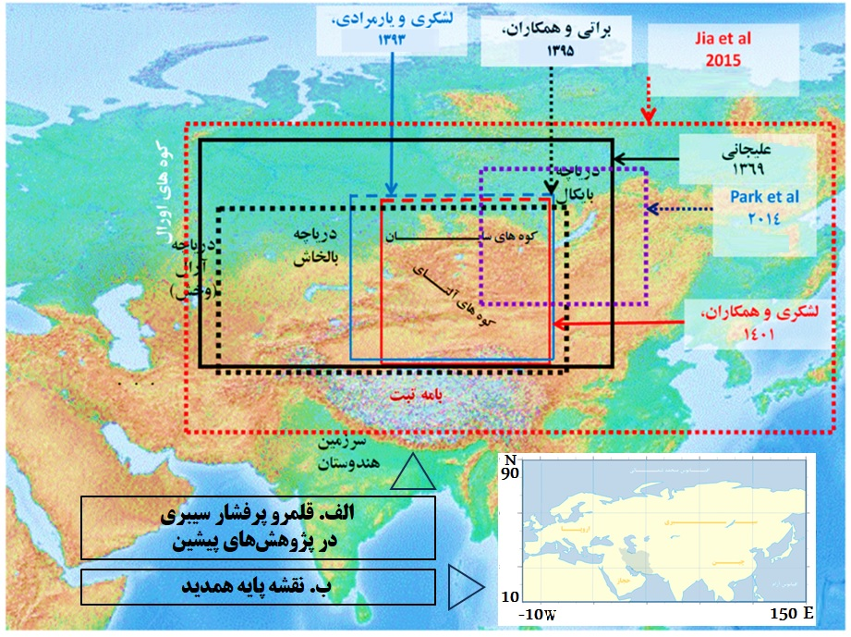
شکل 1. قلمرو پرفشار سیبری در پژوهش‌های پیشین و پهنه پایه همدید در پژوهش کنونی

طی دومین گام، ابتدا بازه ماه‌های سرد سال در تحقیقات روحبخش و همکاران (1397: 3)، شیری و همکاران (1395: 39)، سعیدی‌نیا و همکاران (1400: 12)، حجازی‌زاده و صداقت (1388: 69) و دراب و همکاران (2002: 36) بررسی و سرانجام ماه‌های فعالیت پرفشار سیبری به ترتیب ماه‌های اکتبر، نوامبر، دسامبر، ژانویه، فوریه، مارس و آوریل تعیین شد. سپس لازم شد تا مشخص شود از مجموع ماه‌های نامبرده در هر سال، در کدامین ماه پرفشار سیبری در اوج فعالیت و گسترش بوده است؟
شکل (2)، نمونه نقشه‌های ترکیبی ماهانه عنصر فشار هوا تهیه شده از مرکزی واکاوی داده‌های جوی امریکا (NCEP/ENCAR) را طی 7 ماه مورد پژوهش در سال 1971-1972 و شیوه بازیابی ماه اوج شدت و گسترش پرفشار سیبری نشان می‌دهد. پیش از این محققان از نقشه های هوا از این مرکز برای مطالعه تاثیر جانمای پرفشار سیبری بر آلودگی های هوای شهرهای شمالی چین (ژیا و همکاران؛ 2018: 189)، سامانه‌های بندال شرق آسیا (پارک و همکاران؛ 2014: 43) و دورپیوند تغییرات پرفشار سیبری با گردش استوایی هوا روی سرزمین حجاز (هاسانین و همکاران؛ 2013: 7) استفاده کرده‌اند. مشاهده می‌شود که بر پایه تن رنگ که سنجه شدت پرفشار سیبری است و نیز وسعت بیرونی‌ترین پربند بسته از پرفشار سیبری که سنجه مکانی این پرفشار منظور شده است؛ در سال 1971-1972، فوریه با کادر سرخرنگ و خط‌چین (شکل 2-V)، ماهی بوده است که نسبت به ماه‌های دیگر پرفشار سیبری قوی‌تر و در اوج فعالیت نمایان شده است. از این پس در این پژوهش از این ماه برگزیده از 7 ماه سال، با نام «ماه اوج فعالیت» یاد می‌شود. در دو شکل انتهایی (به ترتیب 3-VIII و 3-IX) با کادر سرخرنگ و ممتد، پهنه یکپارچه پرفشار سیبری و در کنار آن، حضور زبانه این پرفشار در شمال شرقی ایران بزرگنمایی شده است.

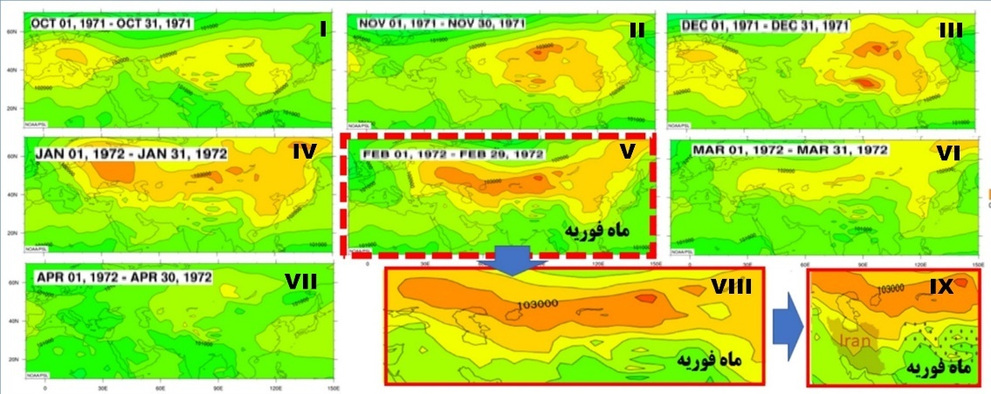
شکل 2. شیوه گزینش ماه اوج فعالیت پرفشار سیبری از نقشه‌های فشار هوا از نوع ترکیبی 7 ماه دوره سرد سال – نمونه سال 1972

در سومین گام از نقشه‌های روزانه فشار هوا مربوط به ماه اوج فعالیت پرفشار سیبری، هشت حالت استخراج شد. از این 8 حالت، چهار حالت مربوط به خود «پرفشار سیبری» و 4 حالت دیگر مربوط به زبانه‌های ایرانسوی پرفشار سیبری بود. چهار حالت نخست شامل: 1. آیا پرفشار همگرا یعنی دارای یک هسته متمرکز بود؟ 2. آیا پرفشار همگرا ولی چند هسته‌ای (دارای یک هسته اصلی و قوی‌ و چند هسته ضعیف تر پیرامون آن) بود؟ 3. در سومین حالت، آیا پرفشار ناهمگرا (نامتمرکز) یعنی دارای هسته‌های پراکنده و فاقد یک هسته اصلی بود؟ 4. اساسا پرفشار در نقشه دیده نشد. جدول (1)، چهار حالت دیگر را که مربوط به «زبانه‌های پرفشار سیبری» است، نشان می‌دهد.

جدول 1. حالت‌های استخراج شده برای زبانه‌های پرفشار سیبری از نقشه‌های روزانه فشار هوا و برچسب‌های آنها
حالت‌های زبانه پرفشار |  | برچسب
1 | پیوسته و رسیده | زبانه بدون هسته‌های میان‌راهی بوده، مستقیما به ایران راه یافته است.
2 | پیوسته و نارسیده | زبانه بدون هسته‌های میان‌راهی است ولی به ایران راه نیافته است.
3 | ناپیوسته و رسیده | زبانه بدون هسته‌های میان راهی است ولی به ایران راه نیافته است.
4 | ناپیوسته و نارسیده | زبانه بدون هسته‌های میان‌راهی است و به ایران نیز راه نیافته است.

شکل (3)، نمونه‌ای از حالت‌های بازیابی شده برای پرفشار سیبری و زبانه آن را نشان می‌دهد. در این شکل به ترتیب پرفشار سیبری در حالتی که تک‌هسته‌ای و همگراست (شکل 3 – I)، در حالتی که چندهسته‌ای و همگراست (شکل 3-II)، در حالتی که چندهسته‌ای و ناهمگراست (شکل 3-III)، زبانه را در حالتی که از کانون پرفشار سیبری به شکل پیوسته به ایران رسیده است (شکل 3-IV)، زبانه را در حالتی که به شکل ناپیوسته از کانون پرفشار به ایران رسیده است (شکل 3-V)، زبانه را در حالتی که از کانون پرفشار سیبری به شکل پیوسته به سوی ایران آمده ولی به ایران نرسیده است (شکل 3-VI) و نیز حالت ناپیوستگی زبانه را هنگامی که به واسطه هسته‌های میانراهی از نوع پرفشار به سمت ایران هدایت ‌شده است (شکل 3- VII و VIII) نشان می‌دهد.

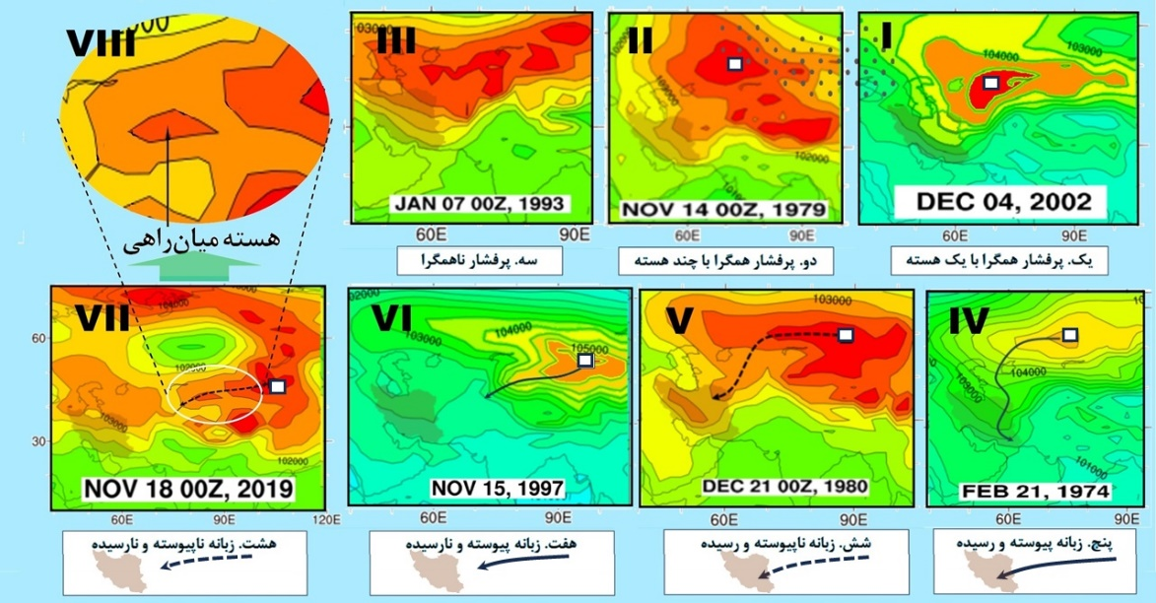
شکل 3. نمونه حالت‌های پرفشار سیبری و زبانه‌های ایرانسوی آن

در چهارمین گام و پس از رسم زبانه‌های ایرانسوی پرفشار سیبری بر پایه حالت‌های یاد شده مانند جدول (1) و شکل (3)، و شمارش آنها، سری‌های آماری 50 ساله از زبانه‌های پرفشار سیبری تهیه شد. این سری‌های شامل «زبانه‌های پیوسته و رسیده - SE»، «زبانه‌های پیوسته و نارسیده - SN»، «زبانه‌های ناپیوسته و رسیده-UE» و «زبانه‌های ناپیوسته و نارسیده - UN» بودند. آخرین مرحله از این پژوهش، رسم الگوهای زبانه‌های ایرانسوی پرفشار سیبری بود. این کار با هم‌افزایی مسیرها انجام گرفت. هم‌افزایی مسیرها به معنای روی هم انداختن مجموعه‌ای از مسیرها به تفکیک رده آنها روی پهنه پایه بوده است. شکل (4)، نمونه هم‌افزایی مسیرها را برای زبانه‌های رده پیوسته و رسیده از پرفشار سیبری از یکم تا 28 فوریه 1974نشان می‌دهد.
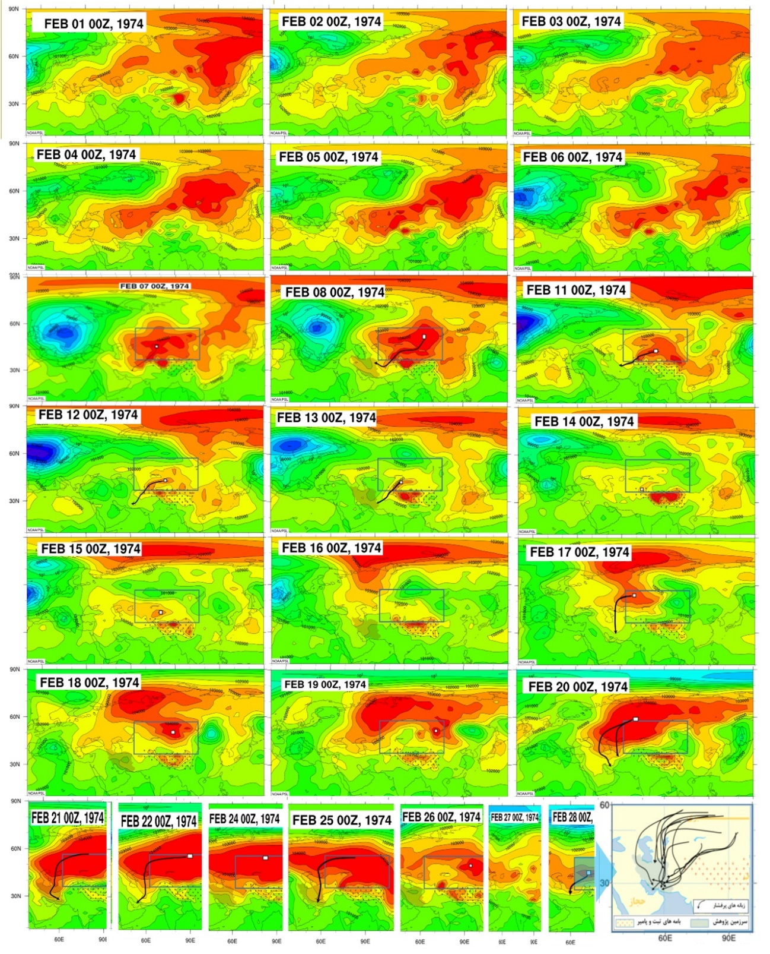
شکل 4. شیوه هم‌افزایی مسیرها برای تهیه الگوی غالب (الگوی جانمایی غالب مسیرها) – نمونه ماه فوریه 1974

یافته‌ها و بحث
پرفشار سیبری با دو جنبه حرارتی (تامپسون؛ 1382: 200) و پویشی (عزیزی و یوسفی؛ 1384: 9) و به تعبیر دراب و همکاران (2002: 36) همدید، در فراخنای دو دریاچه کهن از اقیانوس تتیس یعنی بایکال و بالخاش، قوی‌ترین پرفشار جهان است که طی دوره سرد سال، گستره‌ای بزرگ از آب‌های اقیانوس آرام تا اروپای شرقی و از زیر عرض‌های شمالگانی تا شمال اقیانوس هند می‌یابد و گاه پیش می‌آید که طی چند روز با تضعیف هر دو جنبه پویشی و تابشی آن حتی در دوره سرد سال، همفشار بسته کوچکی را در فراخنای دو دریاچه یاد شده نشان دهد.
از گذشته، نقش پرفشار سیبری در کاهش دما و امواج یخبندان (مرادیان و همکاران؛ 1391: 2)، رخداد سال‌های سرد (منتظری و مسعودیان؛ 1389: 4)، پدیده بندال (عزیزی و خلیلی؛ 1390: 77)، افزایش آلودگی در شهرهای شمالی کشور چین (ژیا و همکاران؛ 2018: 189) و حتی توفان‌های گردوغبار در شبه جزیره کره (پارک و همکاران؛ 2021: 12) آشکار شده است. شکل (5)، یکی از بزرگ‌ترین گسترش‌های پرفشار سیبری را در بازه 50 ساله اخیر در پهنه اوراسیا از حوضه دریای مازندران، تا شعاعی از اقیانوس آرام و از بالای مدار شمالگانی تا مرزهای جنوبی ترین کشورهای جنوب شرق آسیا مانند ویتنام (براتی و همکاران؛ 1395: 26) نشان می‌دهد. در این گسترش چشمگیر، پرفشار در سه هسته متفاوت و جدا نمایان شده است ولی هسته اصلی در قلمرو حقیقی این پرفشار با ارتفاع بیش از 300 ژئوپتانسیل متر در جنوب دریاچه بالخاش دیده می‌شود. با وجود گسترش زبانه های این پرفشار در 15 ژانویه 1983 تا تنگه برینگ در غرب آلاسکا، اصلی ترین و قوی ترین محور زبانه به داخل سرزمین ایران کشیده شده است. این زبانه بر حسب ادبیات نحقیق کنونی از نوع «پیوسته و رسیده» است. پربند ضخیم رسم شده، بیرونی ترین پربند بسته برای این پرفشار است.

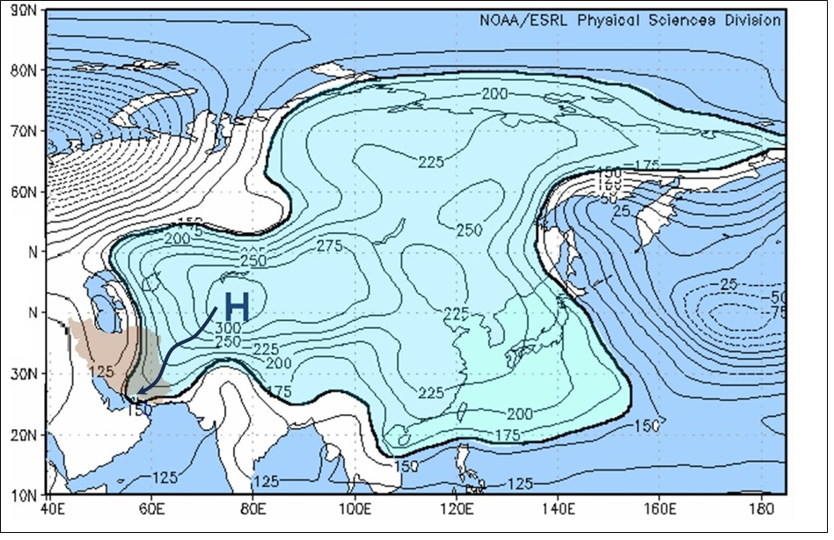
شکل 5. الگوی گسترش فراخشکی قلمرو پرفشار سیبری و زبانه‌های آن روی اورسیا از جمله ایران در تراز 1000 هکتوپاسکال – 15 ژانویه 1983 (براتی و همکاران؛ 1395: 26)

نخستین نتایج می‌دهد شمار زبانه‌های پیوسته و رسیده به ایران از کانون پرفشار سیبری طی 25 ساله نخست و از نیم سده اخیر نسبت به 25 ساله دوم از 160 زبانه به 113 کاهش یافته است. بدیهی است طی این کاهش چشمگیر و به تناسب آن، سهم زبانه‌های نارسیده و ناپیوسته افزایش یافته باشد. این افزایش در ارقام پایین‌ترین سطر جدول (2) آشکار است.

جدول 2. فراوانی زبانه‌های ایرانسوی پرفشار سیبری در ماه اوج فعالیت آن در نیم سده اخیر (1972-2021)

داده‌های جدول (2)، در قالب دو نیم‌بازه 25 ساله به شکل الگوهای همدید جانمای محور زبانه‌های ایرانسو از رده پیوسته و رسیده و در قالب بازه‌های دهساله طراحی شد. آنچه بیش و پیش از همه در مقایسه این الگوهای دهه‌ای خود را نشان می‌دهد، کاهش آشکار و دهه‌ای فراوانی زبانه‌های یاد شده و نیز خلوت شدن سه شاهراهی است که آنها به سمت ایران می‌پیمایند (شکل 6). مرتبط با این موضوع برخی از پژوهشگران قایل به بازتوانی این پرفشار طی حدودا دو دهه اخیر هستند و آن را با ذوب یخ‌های شمالگانی پیوند می‌دهند (کرباسی و همکاران؛ 2025: 19) ولی همخوانی این یافته برای ایران با یافته های دیگر پژوهشگران مبنی بر کاهش فعالیت این پرفشار (لی و همکاران؛ 2012: 117) و در پژوهش پاناژیاتوپولوس و همکاران (2005: 18) طی سال‌های 1978 تا 2001 در خور توجه است. آنچه برای 50 سال اخیر در پژوهش کنونی خود را به شکل سه مسیر غالب از کانون پرفشار به سوی جنوب شرقی نشان داد، در تحقیق پرسیو و همکاران (2019: 15) برای دوره‌های دیرینه آب‎وهوا (4.3 تا 3.2 هزار سال پیش)، پدیدآور بادهای جنوبسو و شدیدی دانسته شده است که دوره‌ای حدودا 1000 ساله از خشکی و سرما برای بخش های شمالی خاورمیانه و خشکی و گرما برای بخش های جنوبی آن رقم زده است.

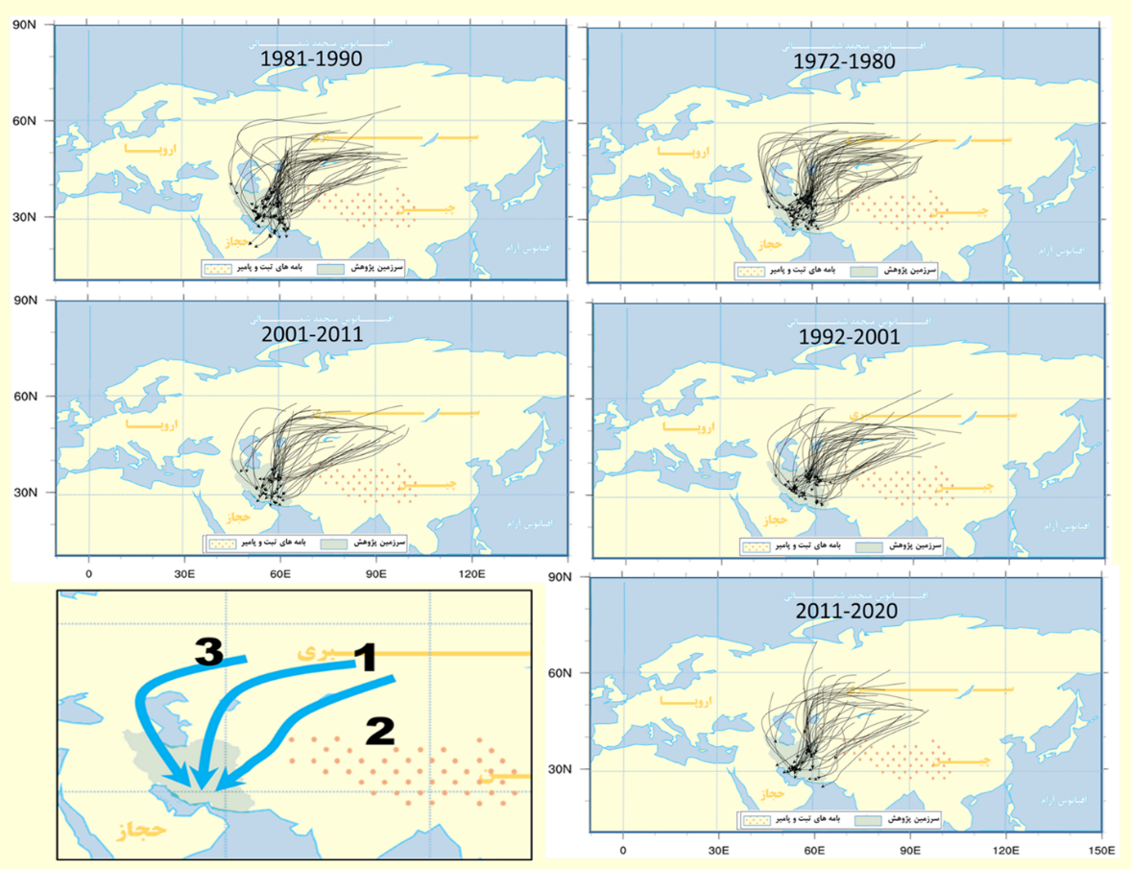
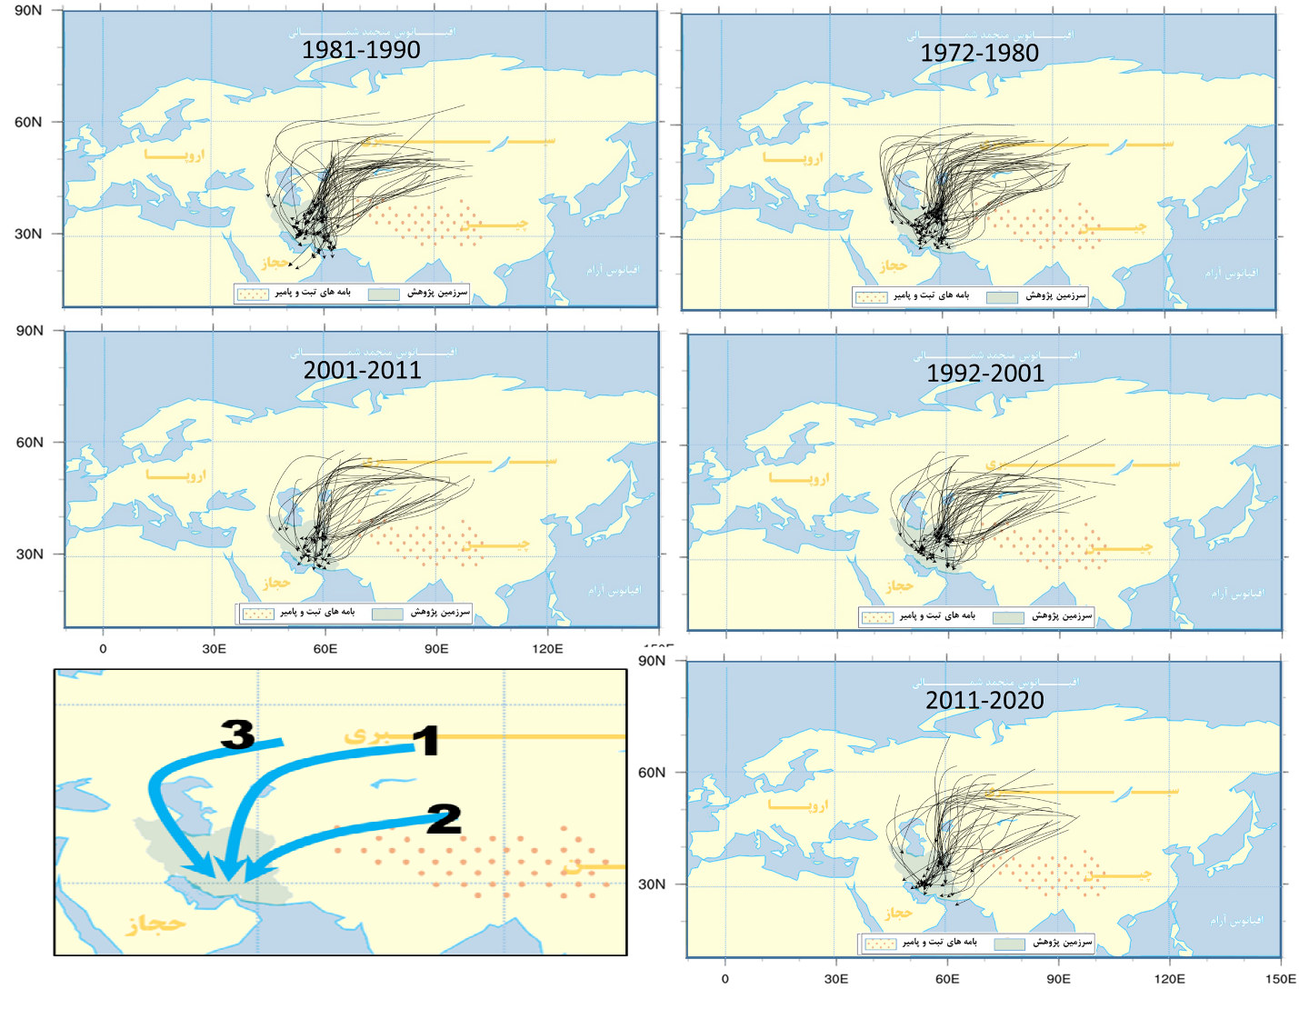
شکل 6. الگوهای جانمای دهه‌ای زبانه‌‌های ایرانسوی پرفشار سیبری در ماه‌های اوج فعالیت (1972-2021) از رده پیوسته و رسیده

در همه دهه‌ها و به ترتیب اهمیت، زبانه‌ها، سه شاهراه را از کانون پرفشار به سوی ایران پیموده‌اند (شکل 7):
1). اصلی‌ترین شاهراه از جلگه سرد زونگار در غرب مغولستان آغاز شده، سرزمین‌های هموار و پست قزاقستان و سپس توران را تا استان‌های خراسان در بر‌می‌گیرد. مرتبط با این خاستگاه، بوشر (1362: 180) نواحی شمالی مغولستان را طی 150 روز از سال پوشیده از برف می‌داند.
2). دومین مسیر از جنوب چاله یا جلگه زونگار آغاز شده، با تاثیرپذیری از سرمایش تابشی ناشی از بلندی‌های تیان‌شان و پوشش برف آنها از غرب فلات پامیر و در مواردی از روی این فلات خود را به مرزهای شرقی ایران در استان‌های سیستان و بلوچستان و گاه خراسان جنوبی می‌رساند.
3). سومین مسیر از بوته‌زارهای قزاقستان در شمال و شمال شرقی چاله خزر برآمده، با کناره‌‌گیری از تاثیرات تعدیل‌کننده آب‌های این دریا، دالان کوهستانی قفقاز را درمی‌نوردد و وارد آذربایجان ایران می‌شود. تعبیر دالان هوای سرد را پیش از این عساکره و شاهبایی کوتنایی (1397: 64) در پژوهش «الگوی جو فراگیرترین روز سرد ایران» به کار برده‌اند. ادامه این مسیر را روی محور شمال غربی – جنوب شرقی زاگرس باید با تاثیرات تقویت‌کننده این محور کوهستانی و پربرف طی زمستان جستجو کرد.
پیش از این مرتبط با الگوهای همدید یخبندان‌های بهاره ایران، مشخص شد که مسیرهای 1 و 3 به ترتیب از شمال خراسان و آذربایجان هوای سرد و خشک عرض‌های شمالی را به ایران منتقل می‌کنند (علیجانی و براتی؛ 1375: 40. همچنین مرتبط با ادامه مسیر سوم روی محور رشته‌کوه زاگرس، تا کنون پژوهش‌های بسیاری نشان داده‌اند که این رشته‌کوه طی دوره سرد سال، یک یاخته پرفشاری امتدادی تشکیل می‌دهد. این یاخته در غیاب ناوه مهاجر غربی، پرفشاری کوهستانی و مستقل درون ایران است و در شرایط قرارگیری ایران در پس ناوه تراز میانی جو، تقویت‌کننده پرفشارهای مهاجری است که از سوی عرض‌های بالا به ایران می‌آیند و یا چنانکه ملکی و همکاران (1391: 2) اشاره کرده‌اند با زبانه‌های پرفشار سیبری که از شمال غربی ایران وارد می‌شوند، یکی می‌شوند.

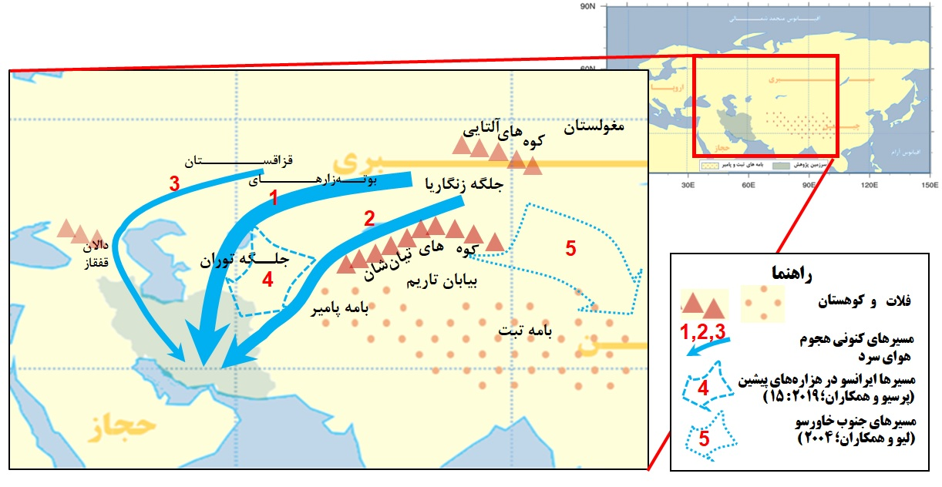
شکل 7. سه شاهراه یورش هوای سرد و خشک از کانون پرفشار سیبری در ماه‌های اوج فعالیت (1972-2021) به سوی ایران

نتیجه‌گیری
تحقیقات پژوهشگران هر روز ابعاد تازه‌ای از گرمایش جهانی بویژه در رفتار سامانه‌های فشار آشکار می‌کند. از توانمندی‌های برجسته دانش آب‌وهواشناسی در مقایسه با دیگر علوم جو مانند هواشناسی، بررسی و مدلسازی این تغییر رفتارها در قالب الگو‌های همدید است. آنچه ما از گرم‌تر شدن هوا با حواس خود درمی‌یابیم، به همراه آنچه که به مدد آزمون‌های آماری روی انواع نمودارها و جداول خود را نشان می‌دهد؛ نمی‌تواند جای الگوهای همدید را بگیرد. چرا که این الگوها رفتار یک سامانه فشار هوا را روی نقشه و درگیر با پهنه‌های آب‌ و خشکی‌ و بویژه ناهمواری‌های سترگ همچون فلات‌های تبت و پامیر و رشته‌کوها قابل تحلیل می‌کند.
از سال 1375 تا کنون روی موضوع امواج سرما و یخبندان به جهت اثر سامانه‌های فشار مانند سامانه اسکاندیناوی (نظری‌پور و ریگی؛ 1394: 17)، پرفشار مهاجر (هژبرپور و علیجانی؛ 1386: 10) و یا به تعبیری پرفشار اروپای شمالی (فتاحی و صالحی پاک؛ 1388: 13)، سامانه بندال (عزیزی و همکاران؛ 1389: 41 و عساکره و شاهبایی؛ 1397: 64) و امیدوار و ابراهیمی؛ 1391: 23 و قویدل و همکاران؛ 1395: 40)، ناوه تراز میانی جو (دوستکامیان و همکاران؛ 1396: 49) و حتی خود سامانه پرفشار سیبری یا زبانه های ایرانسوی آن (محمودی و همکاران؛ 1394: 40 و محمودی و همکاران؛ 1391: 1) تحقیقات بسیاری انجام شده است ولی آنچه می‌تواند وجه تمایز پژوهش کنونی با طیف نامبرده از تحقیقات باشد، بازیابی زبانه‌های ایرانسوی پرفشار سیبری و تغییرات دهه‌ای فراوانی آن در بستر تغییر آب‌وهوا در بازه‌ 50 ساله (19720-2021) است.
زبانه‌های سرد و خشک این پرفشار با ستبرایی نه چندان زیاد – به نقل از علیجانی (1369: 41)، 3000 متر – طی دوره سرد سال به سوی ایران می‌آیند. این زبانه‌ها در قالب توده‌های هوای سرد و چگال به شیوه‌ای خزنده از خاستگاه خود در سرزمین‌های سرد و برفی جنوب سیبری، گذرگاه‌های کوهستانی آسیای میانه را به سوی شمال شرق تا تنگه برینگ (همان؛ 1369: 41)، به سوی جنوب شرق تا مرکز چین (لیو و همکاران؛ 2004: 15) و نیز به سوی جنوب شرق می‌پیمایند تا با گذر از جلگه هموار و پهناور توران در شرق دریای مازندران و نیز دالان کوهستانی قفقاز در غرب آن؛ سه شاهراه عمده را به سوی ایران بپیمایند. آنچه در پژوهش کنونی تکمیل‌کننده تحقیقات پیشین است، وزن‌دهی به زبانه‌های ایرانسوی پرفشار سیبری، رده‌بندی و تفکیک دهه‌ای آنهاست. در این راستا، «کاهش دهه‌ای زبانه‌های پیوسته و رسیده آن» و نیز «سمت جنوب‌شرق‌سوی آنها» به ترتیب با یافته علیزاده و کمالی (1381: 66) مبنی افزایش 75/2 درجه سلسیوس دمای هوا در شمال شرقی ایران طی نیم سده اخیر و یافته‌های پرسیو و همکاران (2019: 15) مبنی بر هجوم این زبانه‌ها به سمت خاورمیانه و از جمله ایران و خشکی‌گرایی آب‌وهوا در هزاره‌های اخیر هماهنگ است.
آنچه در جمع‌بندی تغییرات پیش آمده در رفتار پرفشار سیبری طی نیم سده اخیر به همراه یافته‌های دیگر پژوهشگران مبنی بر مرکزیت پرفشار سیبری روی کوه‌های آلتای (هسامی و همکاران؛ 2008: 23) و (لشکری و همکاران؛ 1401: 33)، ضعیف‌تر شدن آن طی 20 سال اخیر (گونگ و هو؛ 2002: 72)، اوج فعالیت آن در ماه ژانویه (فتح‌نیا و همکاران؛ 1397: 63) و تاثیرپذیری بیشتر این پرفشار از ناهمواری‌ها نسبت به همتایش در نیمکره غربی یعنی پرفشار آلاسکا (جونز و کوهن؛ 2011: 24) می‌توان برداشت کرد؛ زنگ خطری است که در برهه کنونی کمبود آب و کاهش سهم بارش‌های جامد به مایع نواخته است. کاهش بارش و افزایش دما دو لبه قیچی هستند که با وجود تفاوت سمت و سو، بخش‌های فرآورنده کشاورزی و صنعت و بخش آشامنده یعنی کلانشهرها را نشانه رفته است. به عبارت دیگر بحران کمبود آب تنها از سمت غرب یعنی کاهش فراوانی و توان سامانه‌های بارش‌زا ایران را تهدید نمی‌کند بلکه سمت شرق نیز افزایش دما را بر این بحران می‌افزاید.

پیروی از اصول اخلاق پژوهش
نویسندگان اصول اخلاقی را در انجام و انتشار این پژوهش علمی رعایت نموده‌اند و این موضوع مورد تأیید همه آنهاست.
مشارکت نویسندگان
جمع‌آوری داده‌ها: نقشه های روزانه و ترکیبی هوا از تراز دریای آزاد طی سال های 1972 تا 2021
مشارکت نویسندگان در مقاله مستخرج از پایان‌نامه تقریباً به شکل زیر باشد:
نویسنده اول: تهیه و آماده‌سازی نمونه‌ها، انجام آزمایش و گردآوری داده‌ها، انجام محاسبات، تجزیه و تحلیل آماری داده‌ها، تحلیل و تفسیر اطلاعات و نتایج، تهیه پیشنویس مقاله
نویسنده دوم: استاد راهنمای پایان‌نامه، طراحی پژوهش، نظارت بر مراحل انجام پژوهش، بررسی و کنترل نتایج، اصلاح، بازبینی و نهایی‌سازی مقاله
تعارض منافع
بنا بر اظهار نویسندگان این مقاله تعارض منافع ندارد. این پژوهش حامی مالی نداشته است.
منابع
- Alijani, B. (1990). Siberian high pressure and Its effects on climate of Eastern Iran. Geographical Research, 41, 17-51. [in Persian]
- Alijani, B. (2002). Synoptic Climatology. Tehran. SAMT Press. [in Persian]
- Alijani, B. and Barati, Gh., (1996). The synoptic analysis of spring frost during April 1987, Geographical Research, 40: 121-145. [in Persian]
- Alizadeh, A. & Kamali, G. (2002). The effects of climate change on increasing water consumption in agriculture in the Mashhad plain. Geographical Research, 66, 189-201. [in Persian]
- Asakereh, H. & Shahbaee Kotenaee, A. (2018). Synoptic analysis of atmospheric pattern of the most pervasive cold day in Iran from 1339 to 1388. Journal of Geography and Planning, 22(64), 211-228. [in Persian]
- Azizi, G., & Khalili, M. (2011). Roles of blocking in extreme cold events over Iran. Physical Geography Research, 43(77), 39-55. [in Persian]
- Azizi, G., & Yoosefi, H. (2006). Time detection of Siberian high-pressure arrival to the southern coasts of Caspian Sea. Modarres, 9(2), 193-213. [in Persian]
- Azizi, G. , Akbari, T. , Davudi, M. and Akbari, M. (2010). A Synoptic Analysis of January 2008 Sever Cold in Iran. Physical Geography Research, 41(70), 1-19. [in Persian]
- Barati, G., Ahmadi, M., Mirzaii, E. & Bitar, M. (2016). Determining of Siberian high tongues toward Central Iran during critical colds. Researches in Earth Sciences, 26(7), 117-129. [in Persian]
- Bocher, Keith. (1993). Global Climate-Extratropical Areas. Translated by Bohloul. Alijani, Tehran. Samt Press. [in Persian]
- Doostkamian, M. , Jalali, M. and Taherianzad, A. M. (2017). Statistical Synoptic analysis of pervasive cooling waves in northwest Iran. Physical Geography Research, 49(4), 699-718. [in Persian] doi: 10.22059/jphgr.2018.222739.1006976
- Drab, E., Gaudichet, A., Jaffrezo, J. L., & Colin, J. L. (2002). Mineral particles content in recent snow at Summit (Greenland). Atmospheric Environment, 36(34), 5365-5376.
- Fatahei, E. and Salehi Pak, T. (2009). A Synoptic Patterns Analysis of Winter Freezing in Iran. Geography and Development, 7(13), 127-136. doi: 10.22111/gdij.2009.1232. [in Persian]
- Fathnia, A., Rahimi, H. & Abkharabat, S. (2022). Determine of spatial-temporal spread of the Siberian high pressure on Iran and its effect on precipitation and temperature changes. Journal of Geography and Planning, 22(63), 183-202. doi: 4-9. [in Persian]
- Ghavidel rahimi Y, Farajzadeh asl M, Motalebizad S. (2016). Statistical and synoptic analysis of cold waves in North West of Iran. jgs. 16(40), 29-46.
URL: http://jgs.khu.ac.ir/article-1-2608-fa.html. [in Persian]
- Gong, D. Y., & Ho, C. H. (2002). The Siberian High and climate change over middle to high latitude Asia. Theoretical and Applied Climatology, 72(1): 1-9.
- Gough, W. A., Tam, B. Y., Mohsin, T., & Allen, S. M. (2014). Extreme cold weather alerts in Toronto, Ontario, Canada and the impact of a changing climate. Urban Climate, 8, 21-29. https://doi.org/10.1016/j.uclim.2014.02.006
- Ha, J., Yoon, J., & Kim, H. (2009). Relationship between winter temperature and mortality in Seoul, South Korea, from 1994 to 2006. Science of the Total Environment, 407(7), 2158-2164.
- Hasanean, H. M., Almazroui, M., Jones, P. D., & Alamoudi, A. A. (2013). Siberian high variability and its teleconnections with tropical circulations and surface air temperature over Saudi Arabia. Climate dynamics, 41(7), 2003-2018.
- Hejazizade, Z., & Sedaghat, M. (2010). Numerical tracking of middle eastern cyclones in the cold period of the year. Physical Geography Research, 41(69), 1-17. [in Persian]
- Hessami, M., Gachon, P., Ouarda, T. B., & St-Hilaire, A. (2008). Automated regression-based statistical downscaling tool. Environmental Modelling & Software, 23(6), 813-834.
- Hozhabrpour, G. and Alijani, B. (2007). The Logic and Scientific Method in Political Geography. Geography and Development, 5(10), 89-106. doi: 10.22111/gdij.2007.3662 [in Persian]
- Jafari Hombari, F., Barati, G., & Moradi, M. (2020). Evaluation of the Relationship between Blocking Patterns and Duration of Spring Frost Waves: The Case of Iran. Journal of Meteorological Research, 34(3), 586-600. doi: 10.1007/s13351-020-9140-8
- Jia, B., Wang, Y., Yao, Y., & Xie, Y. (2015). A new indicator on the impact of large-scale circulation on wintertime particulate matter pollution over China. Atmospheric Chemistry and Physics, 15(20), 11919-11929.
- Jia, B. Wang, Y. Huang, Sh. Nan, Y. Zhou, X., 2018. Variations of Siberian High Position under climate change: Impacts on winter pollution over north China, Atmospheric Environment 189: 227–234. satellitehttps:// doi.org/10.1016/j.atmosenv.2018.06.045
- Jones, J. E., & Cohen, J. (2011). A diagnostic comparison of Alaskan and Siberian strong anticyclones. Journal of Climate, 24(10), 2599-2611. DOI: 10.1175/2010JCLI3970.1
- Karbasi, S., Ahmadi-Givi, F., & Mohebalhojeh, A. (2025). The Siberian high: changes in strength and its relationship with the Mediterranean cyclones from 1970 to 2020. Iranian Journal of Geophysics, 19(3), 25-46.
- Lashkari, H. & Yarmoradi, Z. (2014). The synoptic analysis of Siberian high-pressure situation and its paths of entrance into Iran during cold season. Physical Geography Research, 46(2), 199-218. doi: 10.22059/jphgr.2014.51425. [in Persian]
- Lashkari, H., Mohammadi, Z. & Moradi, M. (2022). Structural analysis and environmental factors affecting the formation of the Siberian high-pressure core in the Baikal and Balkhash lakes. Journal of Natural Environmental Hazards, 11(33), 21-38. doi: 10.22111/jneh.2022.36472.1726. [in Persian]
- Li, B., Chen, Y., & Shi, X. (2012). Why does the temperature rise faster in the arid region of northwest China?. Journal of Geophysical Research: Atmospheres, 117(D16).
- Liu, C. M., Qian, Z. A., Wu, M. C., Song, M. H., & Liu, J. T. (2004). A composite study of the synoptic differences between major and minor dust storm springs over the China-Mongolia areas. Terr Atmos Ocean Sci, 15(5), 999-1018.
- Mahmoudi, P. , Khosravi, M. , Masoodian, S. A. and Alijani, B. (2015). Relationship Between Tele Connection Patterns and Iran’s Pervasive Frosts. Geography and Development, 13(40), 175-194. doi: 10.22111/gdij.2015.2105 . [in Persian]
- Mahmoodi, P. , khosravi, M. , Masoudian, S. A. and Alijani, B. (2012). Synoptic Anomalies Resulting in Pervasive Frosts in Iran. Journal of Geography and Environmental Hazards, 1(1), 17-34. doi: 10.22067/geo.v1i1.16520. [in Persian]
- Maleki, N., Barati, G. R., & Bodagh Jamali, J.(2012). Anticyclones and heavy rainfalls over Western Iran. Physical Geography Research, 44(2), 85-98. doi: 10.22059/jphgr.2012.29208. [in Persian]
- Montazeri, M., & Masoudian, S. (2011). Temperature advection patterns analysis of Iran in cold years. Physical Geography Research, 42(4), 79-94. [in Persian]
- Moradian, A., Barati, G., & Alijani, B. (2013). Mid-tropospheric trough and severe frosts in Iran. Journal of Natural Environmental Hazards, 1(2), 63-78. [in Persian]
- Nazari Pour, D. H. and Rigi, A. B. (2016). Interaction between Scandinavian Low Pressure with Siberian- European and North West of Iran High Pressure Systems (Aggregate High Pressure System) associated with frost wave event in Iran: 11 to 16 December 2003.. Geography and Territorial Spatial Arrangement, 5(17), 103-118. doi: 10.22111/gaij.2016.2273 [in Persian]
- Omidvar, K. and Ebrahimi, A. (2012). The Analysis of Cold Wave Severity between 6 to 15 January 2008 in Central provinces of Iran (Isfahan, Kerman &Yazd provinces). Geography and Environmental Planning, 23(1), 81-98. [in Persian]
- Panagiotopoulos F. Shahgedanova M. Hannachi A. and Stephenson, D. B., 2005. Observed trends teleconnections of the Siberian High: A recently declining center of action, American Meteorological Socie, 18: 1411-1422.
- Park, T. W., Ho, C. H., & Deng, Y. (2014). A synoptic and dynamical characterization of wave-train and blocking cold surge over East Asia. Climate Dynamics, 43(3), 753-770.
- Park, S. B., Cho, J. A., Park, S. S., Koo, J. H., & Lee, Y. G. (2021). A possible linkage between dust frequency and the Siberian high in march over northeast Asia. Atmosphere, 12(2), 176. https://doi.org/10.3390/atmos12020176
- Persoiu, A., Ionita, M., & Weiss, H. (2019). Atmospheric blocking induced by the strengthened Siberian High led to drying in west Asia during the 4.2 ka BP event–a hypothesis. Climate of the Past, 15(2), 781-793.
- Roohbakhsh Sigaroodi, H., Karampoor, M., Ghaemi, H., Moradi, M., & Azadi, M. (2018). Investigating Minimum and Maximum Temperature Anomalies during Warm Seasons to Reveal Warm and Spell over Iran. Journal of Geography and Environmental Hazards, 7(3), 161-187. doi: 10.22067/geo.v0i0.73549. [in Persian]
- Saiidinya, M. Barati, G. & Moradi, M., (2021). Synoptic analysis of hottest cities in Iran. Researches in Earth Sciences, 12(2), 64-73. [in Persian] doi: 10.52547/esrj.12.2.64
- Saligheh, M., Habibi Nowkhandan, M., Alijani, B., Ghahroudi, M. & Saadeghi, S. (2008). Synoptical analysis of anticyclones on the continuous drought in Khorasan Province. Journal of Geography and Regional Development, 6(10), 105-118. [in Persian] doi: 10.22067/geography.v6i10.4272.
- Shiri, F., Barati, Gh., & Moradi, M. (2016). Synoptic analysis of coldest cities in Iran. Physical Geography, 11(39), 69-80. [in Persian] 20.1001.1.20085656.1397.11.39.5.7
- Thompson, R. D. (2003). Atmospheric Processes and Systems. Translated: Hosein Morad Mohammadi. Tehran. Tehran University Press.
- Yang, H., & Fan, K. (2021). Strengthened Impacts of November Snow Cover over Siberia on the Out-of-phase Change in the Siberian High between December and January since 2000 and implication for intraseasonal climate prediction. Frontiers in Earth Science, 9, 748484.
- Zhenguo, H., & Weiqiang, Z. (2004). Climatic fluctuation and disasters during recent 100 years in China’s tropics. Journal of Geographical Sciences, 14(1), 12-20.

منابع برای چکیده گسترده:
- Alijani, B. (2002). Synoptic Climatology. Tehran. SAMT Press. [in Persian]
- Jafari Hombari, F., Barati, G., & Moradi, M. (2020). Evaluation of the relationship between blocking patterns and duration of spring frost waves: the case of Iran. Journal of Meteorological Research, 34(3), 586-600. doi: 10.1007/s13351-020-9140-8
- Li, B., Chen, Y., & Shi, X. (2012). Why does the temperature rise faster in the arid region of northwest China?. Journal of Geophysical Research: Atmospheres, 117(D16).
- Saligheh, M., Habibi Nowkhandan, M., Alijani, B., Ghahroudi, M. & Saadeghi, S. (2008). Synoptical analysis of anticyclones on the continuous drought in Khorasan Province. Journal of Geography and Regional Development, 6(10), 105-118. [in Persian] doi: 10.22067/geography.v6i10.4272.
- Thompson, R. D. (2003). Atmospheric processes and systems. Translated: Hosein Morad Mohammadi. Tehran. Tehran University Press.

مجموعه منابع (فارسی و لاتین):
- امیدوار، کمال و ابراهیمی، عاطفه . (1391). تحلیل همدیدی موج سرمای شدید 16 تا 25 دی ماه 1386 در ایران مرکزی (استان‌های اصفهان، کرمان و یزد). جغرافیا و برنامه ریزی محیطی؛ 23 (1): 81-98.
- براتی، غلامرضا؛ احمدی، محمود؛ میرزایی، ابراهیم و بیتار، محمد؛ (1395). ترازیابی زبانه‌های پرفشار سیبری هنگام رخداد سرماهای بحرانی در ایران مرکزی؛ پژوهش‌های دانش زمین؛ 26 (7): 117-129.
- براتی، غلامرضا؛ علیجانی، بهلول؛ 1375؛ تحلیل سینوپتیک یخبندان‌ فروردین 1366؛ تحقیقات جغرافیایی؛ 40: 121-145.
- بوشر، کیت. (1373). آب‌وهواي کره زمين – منطقه برون‌حاره، ترجمه عليجاني بهلول، جلد دوم، تهران، نشر سمت.
- حجازی‌زاده، زهرا و صداقت، مهدی؛ (1388). مسیریابی رقومی سیکلن‌های خاورمیانه در دوره سرد سال؛ پژوهش‌های جغرافیای طبیعی؛ 41 (69): 1-17.
- دوستکامیان، مهدی؛ جلالی، مسعود و طاهریان‌زاد، الله‌مراد؛ (1396). تحلیل آماری‏- همدیدی امواج سرمایشی و فراگیر شمال‏ غرب ایران. پژوهش های جغرافیای طبیعی؛ 49 (4): 699-718. doi: 10.22059/jphgr.2018.222739.1006976
- روحبخش سیکارودی، حسینعلی؛ کرمپور، مصطفی؛ قائمی، هوشنگ؛ مرادی، محمد و آزادی، مجید؛ (1397). بررسی بی‌هنجاری‌های میانگین دمای کمینه و بیشینه ایران در دوره گرم سال به منظور شناسایی دوره گرم و سرد؛ جغرافیا و مخاطرات محیطی؛ 7 (3): 161-187.
- سعیدی‌نیا، مریم؛ براتی، غلامرضا و مرادی، محمد؛ (1400). واکاوی همدید شهرهای رکورددار گرما در ایران؛ پژوهش‌های دانش زمین؛ 12(2): 64-73.
- سلیقه، محمد؛ صادقی، سلیمان؛ علیجانی، بهلول؛ حبیبی نوخندان، مجید؛ قهرودی تالی، منیژه. (1387). تحلیل همدید واچرخندها بر خشکسالی فراگیر خراسان؛ جغرافیا و توسعه ناحیه‌ای؛ 6 (10): 105-118.
- شیری، فاطمه؛ مرادی، محمد و براتی، غلامرضا. (1395). واکاوی همدید شهرهای رکورددار سرما در ایران، جغرافیای طبیعی؛ 11(39)؛ 69-80.
- عزیزی، قاسم و خلیلی، مائده؛ (1390). نقش بلاکینگ در رخداد سرماهای فرین ایران؛ پژوهش‌های جغرافیای طبیعی؛ 43 (77): 39-55.
- عزيزي، قاسم و يوسفي، حسن؛ (1384). زمانيابي ورود پرفشار سيبري بر سواحل جنوبي درياي خزر؛ مدرس؛ 9 (2): 193-213.
- عزیزی، قاسم؛ اکبری، طیبه؛ داودی، محمود و اکبری، مهری. (1389). تحلیل همدیدی موج سرمای شدید دی‌ماه 1386 ایران؛ پژوهش های جغرافیای طبیعی؛ 41 (70): 1-19.
- عساکره، حسین و شاهبایی کوتنایی، علی. (1397). تحلیل همدید الگوی جوی فراگیرترین روز سرد ایران طی سال‌های 1339 تا 1388؛ جغرافیا و برنامه‌ریزی؛ 22(64): 211-228.
- علیجانی، بهلول؛ (1369). چگونگي تشكيل فرابار سيبري و اثر آن بر اقليم شرق ايران؛ تحقيقات جغرافيايي؛ 41: 17-51.
- علیزاده، امین و کمالی، غلامعلی. (1381). اثرات تغییر اقلیم بر افزایش مصرف آب در کشاورزی در دشت مشهد؛ تحقیقات جغرافیایی؛ 66: 189-201.
- عليجاني، بهلول؛ (1381). اقليم‎‌شناسي سينوپتيك؛ تهران؛ نشر سمت.
- فتاحی، ابراهیم و صالحی پاک، تهمینه. (1388). تحلیل الگوهای سینوپتیکی یخبندان‌های زمستانه ایران. مجله جغرافیا و توسعه؛ 7 (13): 127-136. doi: 10.22111/gdij.2009.1232
- فتح‌نیا، امان‌الله؛ رحیمی، حمید و آب‌خرابات، شعیب؛ (1397). تعیین گسترش زمانی- مکانی پرفشار سیبری روی ایران و اثر آن بر تغییرات دما و بارش؛ جغرافیا و برنامه‌ریزی؛ 22 (63): 182-202.
- قویدل رحیمی، یوسف؛ فرج زاده اصل، منوچهر؛ مطلبی زاد، سلماز؛ (۱۳۹۵). تحلیل آماری و سینوپتیک امواج سرمایی منطقه شمال غرب ایران تحقیقات کاربردی علوم جغرافیایی ۱۶ (۴۰) :۴۶-۲۹. URL: http://jgs.khu.ac.ir/article-1-2608-fa.html
- لشکری، حسن و یارمرادی، زهرا؛ (1393). تحلیل همدیدی موقعیت استقرار پرفشار سیبری و مسیر های ورودی آن به کشور ایران در فصل سرد؛ پژوهش‌های جغرافیای طبیعی؛ 46 (2): 199- 218.
- لشکری، حسن؛ محمدی، زینب و مرادی، محسن؛ (1401). تحلیل ساختاری و عوامل محیطی موثر بر شکل‌گیری هسته مرکزی پرفشار سیبری در محدوده دریاچه‌های بایکال و بالخاش؛ مخاطرات محیط طبیعی؛ 11 (33): 21-38.
- محمودی، پیمان؛ خسروی، محمود؛ مسعودیان، سیدابوالفضل و علیجانی، بهلول؛ (1394). رابطه بین الگوهای پیوند از دور و یخبندان‌های فراگیر ایران؛ جغرافیا و توسعه؛ 13 (40): 175-194.
- محمودی، پیمان؛ خسروی، محمود؛ مسعودیان، سید ابوالفضل و علیجانی، بهلول؛ (1391). نابهنجاری‌های همدیدی منجر به یخبندان‌های فراگیر ایران؛ جغرافیا و مخاطرات محیطی؛ 1 (1): 17-34.
- مرادیان، علیمحمد؛ براتی، غلامرضا و علیجانی، بهلول؛ (1391). روابط ناوه تراز میانی جو با رخداد شدیدترین یخبندان‌های ایران؛ مخاطرات محیطی؛ 1 (2): 63-78.
- ملکی، ناصر؛ براتی، غلامرضا و بداق‌جمالی، جواد؛ (1391). نقش واچرخندها در رخداد بارش‌های سنگین دهه اخیر غرب ایران (1997تا2006)؛ پژوهش‌های جغرافیای طبیعی، 44 (2): 85-98.
- منتظري، مجيد و مسعوديان، سيد ابوالفضل؛ (1389). شناسايي الگوهاي فرارفت دمايي ايران در سال‌هاي سرد؛ پژوهش‌هاي جغرافياي طبيعي؛ 42 (4): 79-94.
- نظری‌پور، حمید و ریگی، الله‌بخش . (1394). اندرکنش سامانه‌ کم‌فشار اسکاندیناوی با سامانه‌های فشار زیاد سیبری - اروپا و شمال غرب ایران (پرفشار تلفیقی) در رخداد موج یخنبدان آذر 1382 در ایران. جغرافیا و آمایش شهری منطقه‌ای؛ 5 (17): 103-118. doi: 10.22111/gaij.2016.2273
- هژبرپور، قاسم و علیجانی، بهلول. (1386). تحلیل همدید یخبندان‌های استان اردبیل. مجله جغرافیا و توسعه؛ 5 (10): 89-106. doi: 10.22111/gdij.2007.3662
- Drab, E., Gaudichet, A., Jaffrezo, J. L., & Colin, J. L. (2002). Mineral particles content in recent snow at Summit (Greenland). Atmospheric Environment, 36(34), 5365-5376.
- Gong, D. Y., & Ho, C. H. (2002). The Siberian high and climate change over middle to high latitude Asia. Theoretical and Applied Climatology, 72(1), 1-9.
- Gough, W. A., Tam, B. Y., Mohsin, T., & Allen, S. M. (2014). Extreme cold weather alerts in Toronto, Ontario, Canada and the impact of a changing climate. Urban Climate, 8, 21-29. https://doi.org/10.1016/j.uclim.2014.02.006
- Ha, J., Yoon, J., & Kim, H. (2009). Relationship between winter temperature and mortality in Seoul, South Korea, from 1994 to 2006. Science of the total environment, 407(7), 2158-2164.
- Hasanean, H. M., Almazroui, M., Jones, P. D., & Alamoudi, A. A. (2013). Siberian high variability and its teleconnections with tropical circulations and surface air temperature over Saudi Arabia. Climate dynamics, 41(7), 2003-2018.
- Hessami, M., Gachon, P., Ouarda, T. B., & St-Hilaire, A. (2008). Automated regression-based statistical downscaling tool. Environmental Modelling & Software, 23(6), 813-834.
- Jafari Hombari, F., Barati, G., & Moradi, M. (2020). Evaluation of the relationship between blocking patterns and duration of spring frost waves: the case of Iran. Journal of Meteorological Research, 34(3), 586-600. doi: 10.1007/s13351-020-9140-8
- Jia, B. Wang, Y. Huang, Sh. Nan, Y. Zhou, X., 2018. Variations of Siberian High Position under climate change: Impacts on winter pollution over north China, Atmospheric Environment 189: 227–234. satellitehttps:// doi.org/10.1016/j.atmosenv.2018.06.045
- Jia, B., Wang, Y., Yao, Y., & Xie, Y. (2015). A new indicator on the impact of large-scale circulation on wintertime particulate matter pollution over China. Atmospheric Chemistry and Physics, 15(20), 11919-11929.
- Jones, J. E., & Cohen, J. (2011). A diagnostic comparison of Alaskan and Siberian strong anticyclones. Journal of Climate, 24(10), 2599-2611. DOI: 10.1175/2010JCLI3970.1
- Karbasi, S., Ahmadi-Givi, F., & Mohebalhojeh, A. (2025). The Siberian high: changes in strength and its relationship with the Mediterranean cyclones from 1970 to 2020. Iranian Journal of Geophysics, 19(3), 25-46.
- Li, B., Chen, Y., & Shi, X. (2012). Why does the temperature rise faster in the arid region of northwest China?. Journal of Geophysical Research: Atmospheres, 117(D16).
- Liu, C. M., Qian, Z. A., Wu, M. C., Song, M. H., & Liu, J. T. (2004). A composite study of the synoptic differences between major and minor dust storm springs over the China-Mongolia areas. Terr Atmos Ocean Sci, 15(5), 999-1018.
- Panagiotopoulos F. Shahgedanova M. Hannachi A. and Stephenson, D. B., 2005. Observed trends teleconnections of the Siberian High: A recently declining center of action, American Meteorological Socie, 18: 1411-1422.
- Park, T. W., Ho, C. H., & Deng, Y. (2014). A synoptic and dynamical characterization of wave-train and blocking cold surge over East Asia. Climate Dynamics, 43(3), 753-770.
- Park, S. B., Cho, J. A., Park, S. S., Koo, J. H., & Lee, Y. G. (2021). A possible linkage between dust frequency and the Siberian high in march over northeast Asia. Atmosphere, 12(2), 176. https://doi.org/10.3390/atmos12020176
- Persoiu, A., Ionita, M., & Weiss, H. (2019). Atmospheric blocking induced by the strengthened Siberian High led to drying in west Asia during the 4.2 ka BP event–a hypothesis. Climate of the Past, 15(2), 781-793.
- Thompson, R. D. (2003). Atmospheric Processes and Systems. Translated: Hosein Morad Mohammadi. Tehran. Tehran University Press.
- Yang, H., & Fan, K. (2021). Strengthened Impacts of November Snow Cover over Siberia on the Out-of-phase Change in the Siberian High between December and January since 2000 and implication for intraseasonal climate prediction. Frontiers in Earth Science, 9, 748484.
- Zhenguo, H., & Weiqiang, Z. (2004). Climatic fluctuation and disasters during recent 100 years in China’s tropics. Journal of Geographical Sciences, 14(1), 12-20.

